Он сказал: «Поехали!»
Человек в космосе! Эта весть заставила весь мир 12 апреля 1961 года смотреть на небо по-особенному. Именно в этот день Юрий Алексеевич Гагарин на космическом корабле «Восток-1» совершил первый в истории человечества полёт в космос. За этот подвиг он был удостоен звания Героя Советского Союза. Начиная с 12 апреля 1962 года, день полёта Гагарина в космос был объявлен праздником — Днём космонавтики.
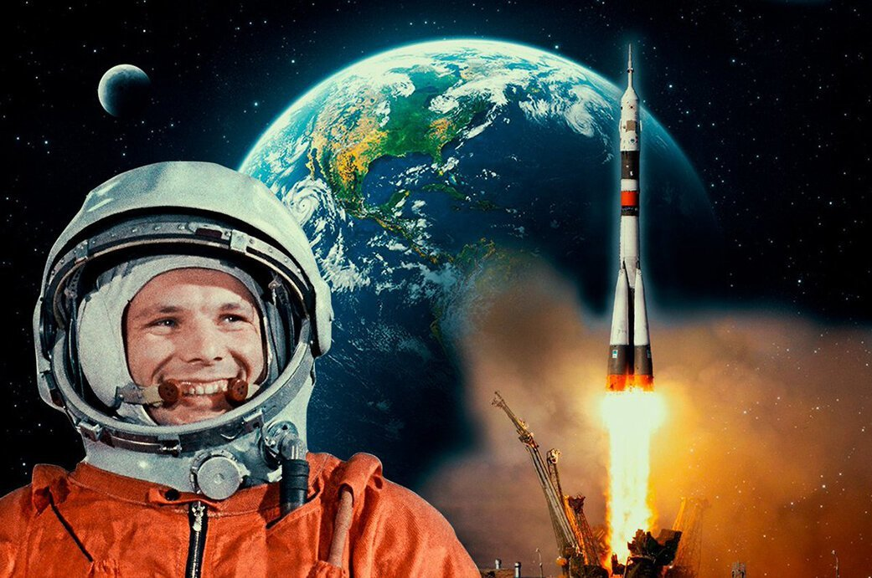
В этом году мы отмечаем 60 лет со дня первого полета человека в космос. На классном часе нам была предложена игра, мы разделились на 2 команды. Казалось, что многое знаем, но оказалось, есть и у нас белые пятна.

Первыми животными, благополучно вернувшимися из орбитального космического полёта, стали собаки Белка и Стрелка. За время полёта их корабль совершил 17 полных оборотов вокруг Земли. Но были еще собаки, которые совершили длительный полёт, в космосе они пробыли 22 дня. Это Уголек и Ветерок. Этот полёт до сих пор остаётся рекордным по длительности для собак.
Для полёта в космос использовали беспородных и бездомных собак. Именно эти животные к моменту испытаний уже прошли естественный отбор в условиях улицы. По сравнению с домашними и породистыми собаками, у дворняжек были отмечены крепкое здоровье, смекалка и неприхотливость в еде.
Подавляющее большинство исследований с собаками
в 50-х и 60-х годах XX века было проведено в Советском Союзе. Основная часть экспериментов проводилась с полигона Капустин Яр в Астраханской области.
Жизнь в космосе сопряжена с большими проблемами для человеческого тела: истончаются кости, деградируют мышцы. Чтобы определить, как влияют космические условия на скелет, Японское агентство аэрокосмических исследований запустило в космос японских оризий. Этот вид рыб был выбран из-за прозрачного тела. Так проще наблюдать за изменением скелета рыбок. Результаты этих наблюдений пригодились для изучения изменений в скелете человека в условиях космоса.
Игра была интересной. Мы смогли вспомнить известные факты, а также расширить кругозор.

Апрель 2021 года, 10а класс

